№15 Лаборатория машғулоти

Mavzu: Axborotlarni kodlash usullari. Ikkilik kodlash.
Uslubiy ko’rsatma: Berilgan savolni javobi rebus orqali yaratilgan va javob kodi quyida berilgan (kalkulyator va blaknot dasturlaridan foydalaning)
- Kodlangan axborotni boshlang’ich holatga o’tkazish?

12478 37 4

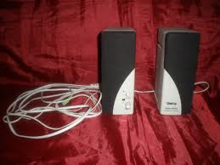
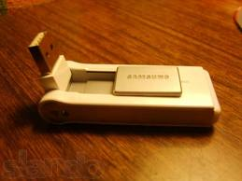

Javob: 0100010001001001010010110100111101000100010010100100000101010011 1001000
- Kompyuter qurilmalari joylashgan buyumning boshqacha nomi?
3 5 4 6 ,,,,, ,,,,,,,, ,,,,,

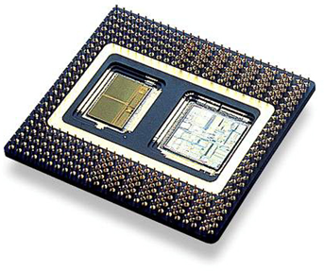
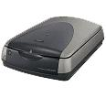

Javob: 01001011 01001111 01010010 01010000 01010101 01010011
75 79 82 80 85 83

Topshiriqlar:
  - Morze alifbosi yordamida ism va familyangizni kodlang va o’zingiz uchun ixtiyori kodlash jadvali yarating.
  - Quyida kodlarni dekodlang (ASCII jadvali) va mos savollar tuzing.
  - 01010011010010010100001101001000010100010100111101001110010000110100100001000001
  - 01000111 01010010 01000001 01001110 01010011 01010101 01011010
  - 01010011 01010100 01010010 0100100101001101010010101010010
  - 01010000 01001100 01001111 01010100 01010100 01000101 01010010
  - 01010000 01001111 01010010 01010100 01001100 01000001 01010010
  - 01000010 01001111 01000100
  - 01001010 01001110 01010100 01000101 01010010 01000111 01000101 01011001 01010011
  - 01010011010010010100001101001000010100010100111101001110010000110100100001000001
  - 0100110101001111010001000100010101001101
  - 01010011010101000101001001001001010011010100010101010010
  - .010101000100100101011010010010010100110101001100010010010010000001010100010010010101001101001101
3.Quyidagi rebuslarga mos so’zni toping va so’zga mos kodni yarating:

a)Vinchesterdagi eng zarur axboratlarni buzmasdan asrash uchun xizmat qiladigan qurilma

’’’’’ ’’’’ --’’’’-
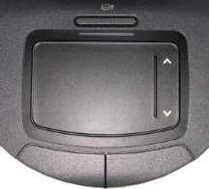



b) Yordamch hotira nima ???

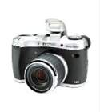
1 3 5 3 4 5

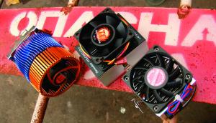

Mustaqil ish tariqasida o’zingiz rebuslar yarating.
- Nechta belgilar 5 ta boʽlak bilan kodlana oladi?
- Oʽnlik son 842369 ni ikkilikda kodlang.
- Oʽnlik sonni ikkilikda kodlash va uni ikkilikka oʽtkazish oʽrtasida qanday farq bor? 47 ni kodlang. 47 ni ikkilikka oʽtkazing.
- Ikkilik sanoq tizimidagi quyidagi sonlarning oʽnlik ekvivalentlarini toping. (a)110101110 (b) 111010 (c) 1000000 (d) 10000110
- 32K ning oʽnlik qiymati nima?
- Kompyuterda 512 Mbayt xotira bor. Baytlarning soni 512000000 mi yoki koʽproqmi? Agar kuproq boʽlsa qiymati qancha?
- (a)25.625 (b)325.6 (c) 2524.0485 sonlarining ikkilik ekvivalentlarini toping?
- Oʽn oltilik sanoq tizimida nechta belgidan foydalaniladi? Quyidagi sonlarning oʽn oltilik sanoq tizimidagi ekvivalentini toping:
- Quyidagi oʽnoltilik sonlarning oʽnlik ekvivalentlarini toping:
- AE.6FC; b) D123.AB; c) EFF.3DA.
- Quyidagi sonlarning ASCII kodlarini aniqlang.
- aADd; b)HE CAME; c) S623.40.
- ISCII kod nima? Uning ASCII dan farqi qanday?
- Unicode 1.0 nima? ASCII ga nisbatan Unicodning afzalligi va kamchiligi nimada?
- Xato aniqlovchi kod nima? U qanday qilib xatoni aniqlaydi? Juft teng boʽlakka quyidagi boʽlaklar ketma-ketligini qoʽshing.
- 101110; b) 110011011; c) 10110101;
Foydalaniladigan adabiyotlar ro‘yxati:
- V. Rajaraman. Introduction to information technology (second edition). India, 2013.
- M.T.Azimjanova, Muradova, M.Pazilova. Informatika va axborot texnologiyalari. O‘quv qo‘llanma. T.: “O‘zbekiston faylasuflari milliy jamiyati”, 2013 y.
- M.Aripov, M.Muhammadiyev. Informatika, informasion texnologiyalar. Darslik. T.: TDYuI, 2004 y.

V. Rajaraman, Introduction to Information technology (second edition), PHI Learing Private Limited, India 2013 y. 66 p

